# I.T.I.S. "C. Zuccante" – Laboratorio di Informatica

## Titolo esercizio: Layout a 2 colonne con menu

Creare tre pagine XHTML con il foglio stile necessario per riprodurre il seguente layout:

La "pagina" è larga 780px, ed è centrata sulla finestra del browser, che ha sfondo di colore marrone (#7A5200)

Titolo di livello 1, centrato sull'immagine dell'intestazione.

Font grassetto corsivo 60px "Times New Roman", colore marrone chiaro (#c09150)

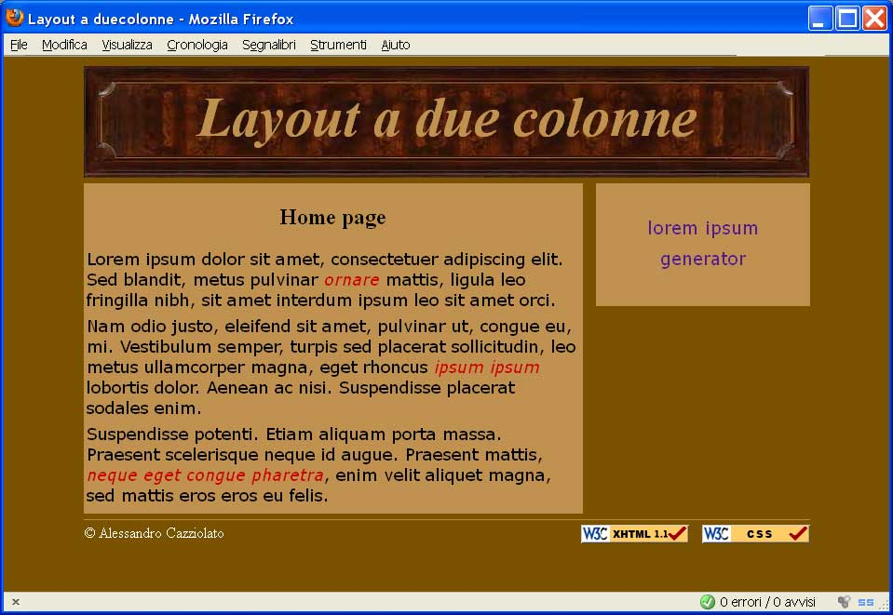

Titolo di livello 2, centrato sull'area contenuti.

Font standard

Il menu è largo 230px, stesso colore e stesso font dei contenuti, con l'elenco voci centrato

Le frasi importanti sono in rosso (#c00) corsivo

Staccati di 20px

Allineate a destra, in linea con l'autore, staccate di 10px l'una dall'altra

Il piè pagina è staccato dai contenuti, sia tramite una spaziatura di 6px che con una linea marrone chiaro (#c09150)

Font 1em Times New Roman", colore bianco (#fff)

I contenuti sono su un'area di color marrone chiaro (#c09150), larga 530px; con carattere nero (#000) e font 1.1em, Arial. I paragrafi sono staccati di 6px l'uno dall'altro

Questa è la pagina "loremIpsum":

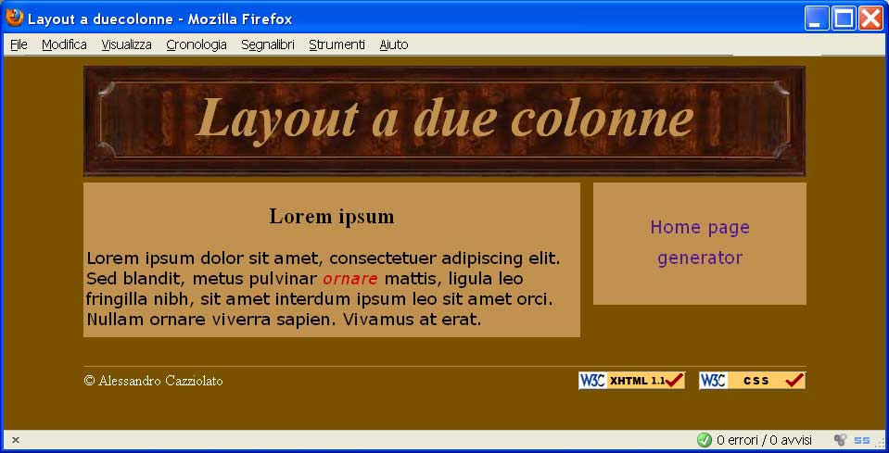

e questa la pagina "generator":

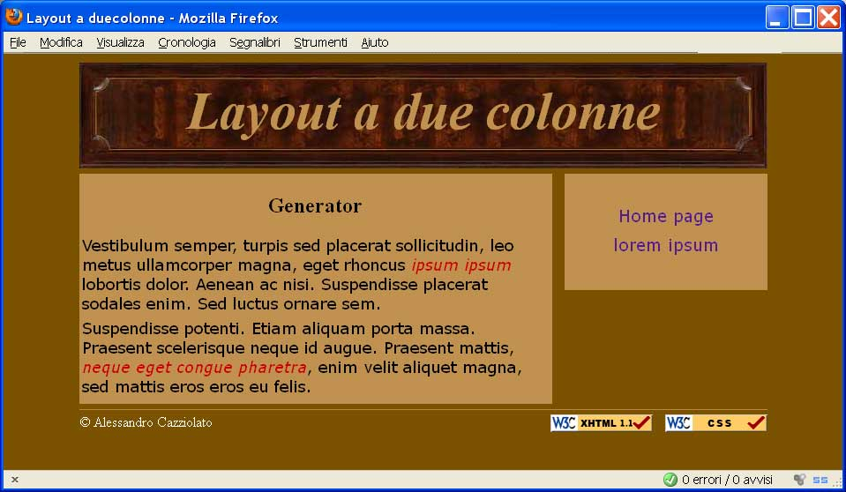

**Elementi di valutazione:**

* il programma **deve** essere memorizzato nella directory **Z:\TitoloEsercizio**(creare un progetto di nome **TitoloEsercizio** e salvarlo in **Z:\**)  
  **NB: gli esercizi salvati in posizione errata sono considerati NON FATTI, e vengono valutati 0!**
* all'inizio del file, come commento, scrivere per esteso la classe, la data indicata nell’intestazione di questo documento e nome e cognome di ogni componente del gruppo (in ordine alfabetico).
* il codice deve essere adeguatamente commentato e correttamente indentato; gli identificatori (nomi delle variabili, dei sottoprogrammi, ecc) devono essere significativi
* il codice deve essere semplice e ben organizzato (es. suddividendolo in sottoprogrammi), deve rispettare le specifiche del problema e deve funzionare.